S. Rita si prepara ad accogliere l’estate
Anno 105 – Maggio 2015
La Voce di San Pietro
Foglio di collegamento della comunità di San Pietro in Novi Ligure;
Via A. Libarna 2, Tel. 0143 2526, fax 0143 767783
Numero unico riprodotto in proprio

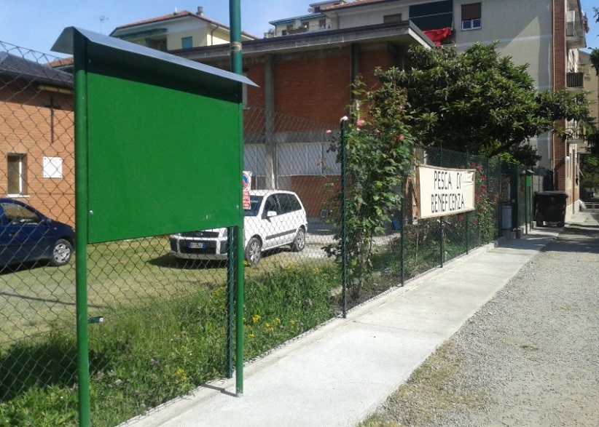
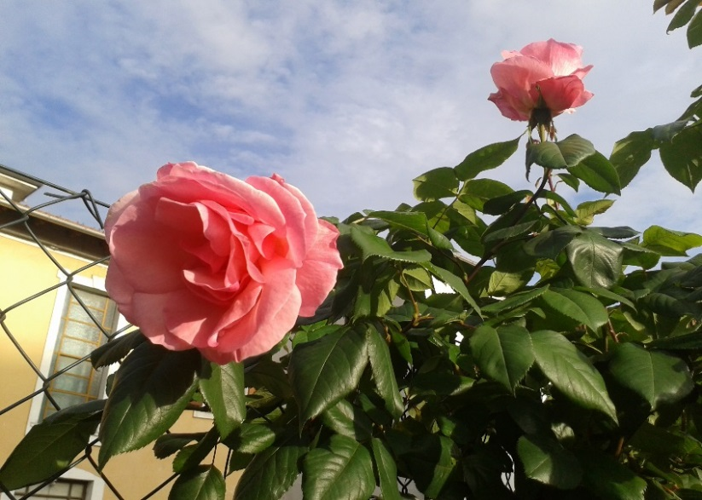
Le prime rose fioriscono a Santa Rita e ci ricordano che la primavera è ormai inoltrata e che l’estate sta per arrivare. Non sono però solo le rose a fiorire a Santa Rita anche gli ambienti poco alla volta cambiano, si rinnovano, profumano l’aria di colore fresco sulle pareti. Anche quest’anno in attesa della festa di Santa Rita (il 22 Maggio) e dell’apertura del centro estivo e dell’oratorio estivo tanti sono i cambiamenti e le opere di rinnovo di cui occuparsi in questi giorni. A cominciare dalla porta-vetrata dell’ingresso che è stata cambiata e con lei tutti i vetri della piccola chiesina a noi tanto cara fino ai muri del bar e dell’oratorio esterno colorati, vivaci e brillanti adatti ad accogliere i nostri bambini e ragazzi a giugno.
Anche all’esterno, più visibili, si sono aggiunti un nuovo marciapiede e alcune bacheche adatte ad accogliere i numerosi avvisi, proprio lì sulla strada dove possano essere d’interesse per tutti. Un po’ meno visibili perché sul retro della struttura sono i lavori per la costruzione degli spogliatoi per i campi da calcio e la sovrastante struttura mirata ad accogliere in futuro il dormitorio femminile.
Le cose da fare entro il prossimo mese sono davvero ancora tante e in tanti, poco alla volta, ci si sta impegnando al massimo. Ma un grazie va soprattutto agli amici e alle nonnine di santa Rita che già dal 1° di maggio e per tutto il mese ci accompagnano e ci accompagneranno la sera con la recita del rosario e la partecipazione vivace alla pesca di beneficenza anch’essa già attiva a Santa Rita. Le ringraziamo di cuore per le loro preghiere per noi e per la pazienza che hanno nel dover in qualche modo ogni sera cambiare percorso per entrare in chiesa o nel dover scavalcare ogni volta qualche martello o bidone di colore in mezzo ai piedi; insomma grazie per la tanta pazienza per il tanto amore che ci trasmettete in questo!
A loro e a tutti chiedo ancora una preghiera in più per i nostri ragazzi, giovani e meno giovani, animatori del centro estivo e dell’oratorio che ovviamente stanno tra le altre cose preparandosi ad una lunga ma vivace e gioiosa estate.
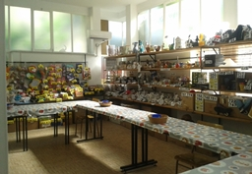
P.S. Il piccolo palchetto per la festa di Santa Rita è già stato montato... vi aspettiamo numerosi per il rosario ogni sera e alla pesca di beneficenza, poi per il triduo e la festa il 22 maggio!
A presto! Paola
Abbiamo bisogno di segni
Abbiamo bisogno di sogni
In questo gioco di parole (“cambio di vocale” si chiamerebbe, se fossimo sulla Settimana enigmistica anziché sulla Voce di san Pietro) è racchiuso il senso che accomuna due grandi avvenimenti di respiro mondiale ma che ci toccano da vicino in quanto entrambi piemontesi:
- Il bicentenario della nascita di san Giovanni Bosco
- L’ostensione straordinaria della sacra Sindone, concessa proprio in relazione al bicentenario del santo piemontese, uno dei grandi “santi sociali” che hanno segnato l’ottocento nella nostra regione.
Don Bosco (sapete che la chiesetta del borgo è la prima dedicata al santo che sia stata costruita in Piemonte?) è stato l’uomo dei sogni, cioè una di quelle persone straordinarie che hanno saputo guardare ben al di là dei propri limiti di origine, cultura, mezzi, ceto sociale di provenienza; ben al di là della situazione politica che guardava con sospetto le opere religiose e le congregazioni, ne confiscava i beni, ne limitava le libertà d’azione; al di là di una cultura religiosa e di un indirizzo ecclesiale che negava spazio ai laici nella vita della Chiesa.
Confidando nella forza della fede, con un’incrollabile fiducia in Maria Ausiliatrice, ma anche spendendo ogni energia per la realizzazione del suo sogno, anzi dei suoi molteplici sogni, è stato padre di una grande moltitudine e ha realizzato un’impresa tra le più grandi e durature per l’educazione dei giovani.
In suo onore, in occasione del bicentenario della nascita, viene esposta al pubblico la sacra Sindone, uno dei segni più significativi della tradizione cristiana. Le migliaia e migliaia di persone che si mettono in fila per arrivare a sostare in preghiera per pochi minuti davanti al “sacro lino” attestano la nostra necessità di rafforzare la nostra fede con segni concreti, che ci aiutino nel cammino. E nell’accogliere questo legittimo desiderio, la Chiesa propone un itinerario strettamente religioso, che non concede nulla a devozioni poco genuine o spurie: un percorso che guida verso la cappella dell’ostensione, fatto di silenzio e di immagini significative, un corridoio dei santi, nel quale sono richiamate le più significative testimonianze di santi piemontesi, una proiezione silenziosa con didascalie plurilingue che guida alla lettura della Sindone e infine un momento di preghiera. All’uscita, la possibilità di celebrare il sacramento della Penitenza. Difficile persino trovare il book shop dove acquistare ricordi e testi di approfondimento.
Testimonianze e segni concreti a sostegno della fede, ne abbiamo bisogno. Senza mai dimenticare l’invito di Gesù a Tommaso: “Beati quelli che pur non avendo visto…”
GC
La devozione mariana del mese di maggio
La primavera ha in Maggio il mese più bello, più colorato, col clima più favorevole: sbocciano tanti fiori ed in particolare le rose. Maggio è fin dall’antichità mese dell’amore e all’amata si donano ghirlande di fiori, ghirlande di rose.
«Maria è il fiore più bello sbocciato dalla creazione, la "rosa" apparsa nella pienezza del tempo, quando Dio, mandando il suo Figlio, ha donato al mondo una nuova primavera.» (Benedetto XVI 9/5/2010). A Maria si donano fiori, rose e ancor più ghirlande di preghiere, di Ave Maria: a Maria si dona il “rosario”. L'Ave Maria è lode a Maria, ma la madre di Gesù è colei che dopo aver sollecitato il figlio dicendo “Non hanno più vino” (Gv 2,3), si rivolge a noi invitandoci “Fate quello che vi dice”. Pregando l’Ave Maria non si fa altro che proclamare la grazia per la quale ella è genitrice di Dio e annunciare l'incarnazione del Figlio di Dio.
Durante i secoli si sono sviluppati insieme la comprensione del ruolo speciale svolto da Maria nel progetto di salvezza di Dio, la devozione alla “Madre di Dio”, la preghiera del Rosario, il mese Mariano, lungo un cammino di fede e di spiritualità, che ha coinvolto il popolo di Dio, nelle sue componenti laicali ed ecclesiali, tra devozione popolare e cultura biblico-teologica.
I monaci illetterati, non sapendo leggere i Salmi e recitare il Salterio in latino, iniziarono a pregare un salterio di 150 “Ave Maria”, a cui nel tempo si aggiunse la meditazione dei Misteri. Questa preghiera, chiamata “rosario della beata vergine Maria” uscì dai conventi per diventare preghiera di popolo, si organizzò nella forma attuale ed ebbe l’approvazione di molti Papi.
Il Rosario è preghiera semplice che porta chi lo prega con attenzione, e non in modo automatico e parolaio, al centro stesso del mistero cristiano e ai dati fondamentali della fede, all’umiltà e povertà di spirito, ad un atteggiamento di ascolto, di apertura e di assenso. E’ lode incessante a Cristo, e Cristo ne rimane l'oggetto centrale.
Nel tepore di maggio contempliamo il sorgere del sole, i fiori, le gioie e i drammi degli uomini... Il rosario è scuola di contemplazione perché ci abitua a guardare, di volta in volta, un episodio della vita del Salvatore in un atteggiamento di calma ed empatia che sollecita l'assenso dell'uomo come l'annuncio dell'angelo sollecitò l'assenso di Maria.
La ripetizione, il ritmo, vuole costruire un cordiale, continuo e instancabile rapporto con Maria e con Dio per farci imitatori, come Maria, di Cristo nell’umiltà e nell’obbedienza delle cose semplici e quotidiane. Maria ascolta Dio, è silenziosa e medita e custodisce nel suo cuore, è umile serva, è discepola del figlio.
Il Rosario è preghiera evangelica, perché dal Vangelo vengono desunte sia le preghiere, sia la formulazione dei misteri. Nei misteri gaudiosi Cristo è pregato nella sua vita nascosta e quotidiana, in quelli dolorosi nella sua sofferenza, passione e morte, ed in quelli gloriosi nella sua resurrezione e gloria a cui partecipano la madre e la Chiesa cioè il popolo dei chiamati alla salvezza mediante la fede in Gesù Cristo.
Giampiero
“Lasciate che i bambini vengano a me” Vangelo di Matteo
I bambini sulla via della fede
Ai genitori ed a tutti coloro che, occupandosi di educazione dei piccoli, si trovano a gestire anche l’educazione alla fede, queste parole, tolte dal Catechismo della Chiesa Cattolica, li aiutino ad inquadrare il loro altissimo compito. Queste non sono parole da leggere: sono parole da meditare.
Dal Catechismo della Chiesa Cattolica
54. Tutti i bambini vengono da Dio, tutti sono amati dal Padre, sono redenti dal sangue del Figlio suo, Gesù, e a Dio ritorneranno.
55. Nella sacra Scrittura si legge: “Con la bocca dei bimbi e dei lattanti affermi la tua potenza” (Salmo 8.3). Infatti, nei bambini esiste la capacità di comunicare con Dio e di desiderarlo.
56. Ogni uomo che nasce sulla terra è stato creato per conoscere Dio-Padre, diventare, per il dono dello Spirito, suo figlio e fratello di Gesù, amarlo in questa vita e godere della sua presenza per l’eternità.
Il Signore chiama tutti a partecipare alla sua vita divina, quando vuole e per le vie che lui stesso sceglie. Chiama anche i piccoli secondo un suo misterioso progetto di amore prima ancora che essi siano in grado di cercarlo.
AIUTARE I BAMBINI AD ASCOLTARE DIO
57. I genitori sono i primi a poter offrire ai figli fin da piccoli la possibilità di cercare Dio e di conoscere la via che conduce a lui.
Questo compito si presenta subito impegnativo. Molti genitori si intimoriscono di fronte ai propri limiti e carenze. E un atto di umiltà che manifesta saggezza, ma non deve degenerare nella sfiducia.
LA VITA DEI GENITORI È LA PRIMA VIA CHE APRE ALL’INCONTRO CON DIO
60. Una persona ama l’altra quando riesce a dirle: la tua vita è la mia vita, quando si muove verso l’altra con premura e solidarietà.
Ora, i bambini hanno una prima intuizione di un rapporto d’amore quando in casa vedono la tenerezza, la premura che la mamma e il papà hanno tra loro e verso i figli, i piccoli favori che si scambiano le persone, l’attenzione di chi ogni giorno si prende cura di loro pur non essendo genitore, l’accoglienza e l’ospitalità che quelli di casa hanno per le altre persone.
61. Queste prime esperienze d’amore fanno sì che i bambini, anche in presenza di genitori che a parole non riescono a istruirli nella dottrina cristiana, possano presentire e disporsi all’annuncio di Gesù: “Nessuno ha un amore più grande di questo: dare la vita per i propri amici. Questo vi comando: amatevi gli uni gli altri” (Giovanni 15,13.17).
A questa multiforme presenza d’amore i bambini, ancora incapaci di parola, sembrano rispondere solo col silenzio. Essi invece sono già sulla strada che Dio stesso percorre e lo incontrano così. Continua…
Celebrazioni
Festa di Santa Rita - Orari
19, 20, 21 maggio Ore 20.30 Triduo in preparazione della festa
22 maggio Festa di Santa Rita Ore 9-10.30-16.30 Sante Messe ore
20.30 Santa Messa e processione
Mese Mariano
Si ricorda che continua il Mese Mariano con il Rosario ….
San Pietro Ore 17.30
Santa Rita Ore 20.30
San Giovanni Bosco Ore 20.45
Prime Comunioni
Domenica 17 Ore 10.00
Domenica 24 Ore 10.00

